**《程序设计基础》实验报告4**

|  |  |  |  |
| --- | --- | --- | --- |
| **学号** | **姓名** | **实验时间** | **实验报告提交时间** |
| **19040041** | **王钰杰** | **2019.11.13** | **2019.11.20** |

1. **实验要求：**
   1. 掌握for语句、while、do-while语句实现循环的方法；
   2. 掌握break语句和continue语句的使用方法
   3. 掌握循环嵌套的设计方法
   4. 用循环实现一些常用算法。
2. **实验内容：**

（1）实验内容1：计算1000之内所有完数，一个数等于它的因子之和，要求打印格式如右边所示：6=1+2+3

* 实验代码（截图）

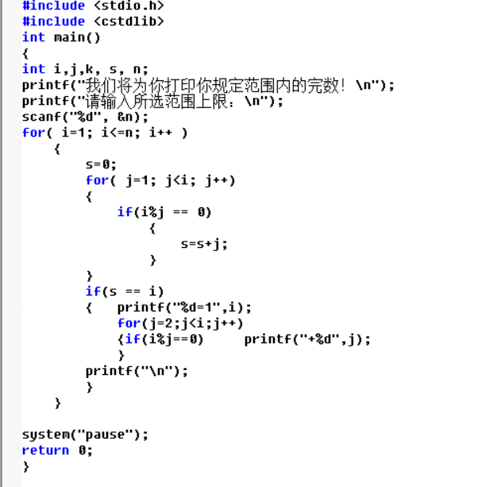

* 程序结果（截图）

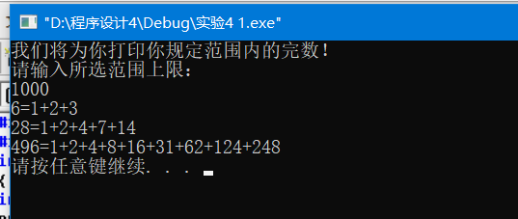

（2）实验内容2：猴子第一天摘下若干个桃子，当天吃一半又多吃1个；第二天将剩下的桃子吃一半又多吃1个；以后每天都将前一天剩下的桃子吃一半又多吃1个。到第10天只剩下1个桃子，求第一天猴子摘了几个桃子？

* 实验代码（截图）

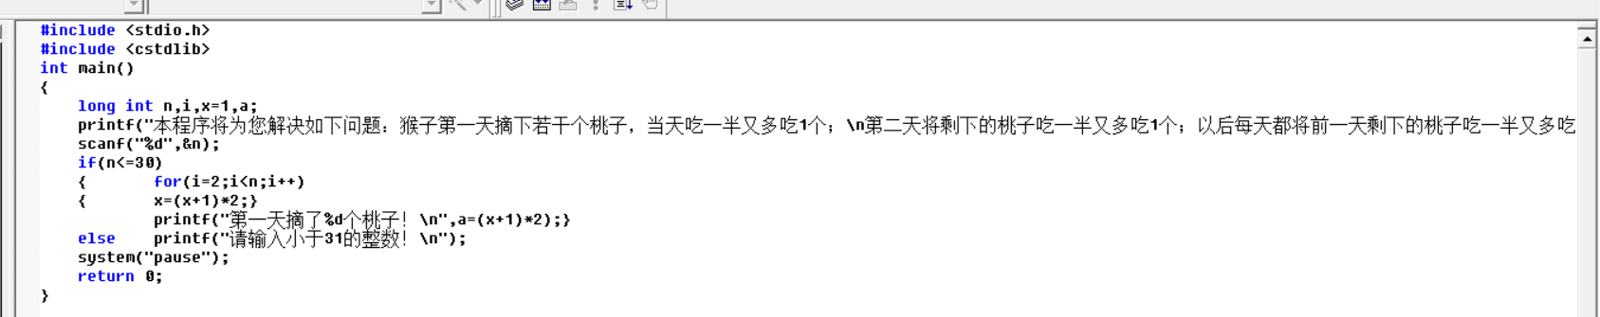

* 程序结果（截图）

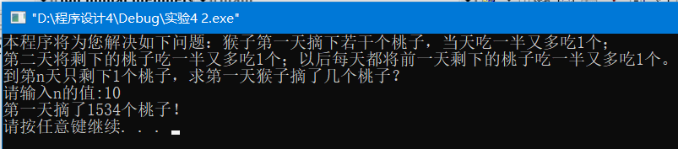

（3）求出该数列前10项之和数列和。

* 实验代码（截图）

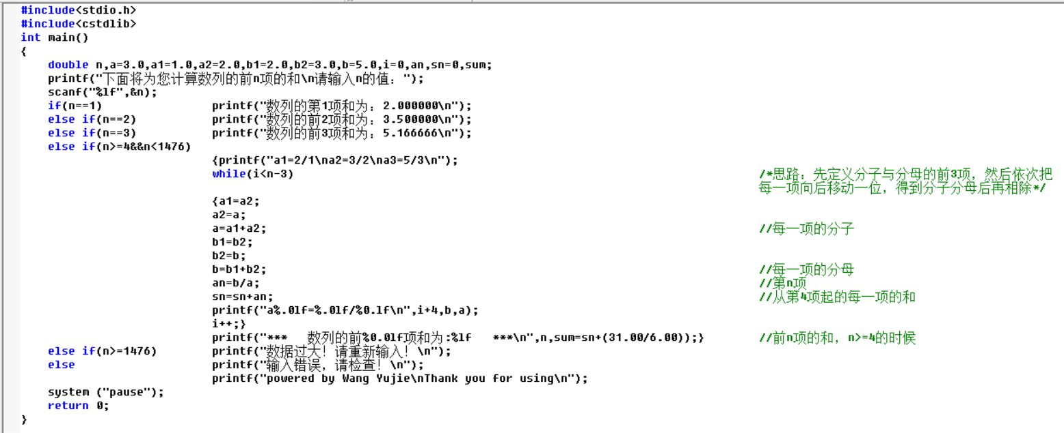

* 程序结果（截图）

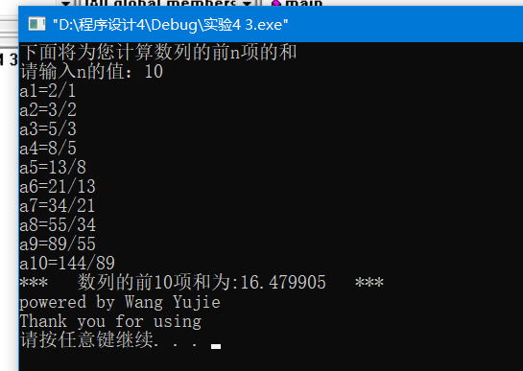

（4）实3验内容4：两个乒乓球队进行比赛，各出3人，甲队为A，B，C 3人．乙队为X,Y,Z 3人；已抽签决定比赛名单。有人向队员打听比赛的名单，A说他不和X比，C说他不和X,Z比，请编程序找出 3对赛手的名单。

* 实验代码（截图）

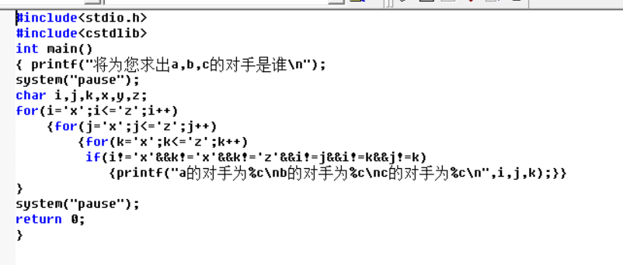

* 程序结果（截图）

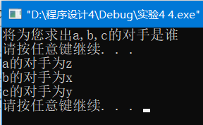

（5）老师需要去商店买n支铅笔作为小朋友们的礼物。她发现商店一共有3种包装的铅笔，不同包装内的铅笔数量有可能不同，价格也有可能不同。为了公平起见，老师决定只买同一种包装的铅笔。商店不允许将铅笔的包装拆开，因此老师可能需要购买超过n支铅笔才够给小朋友们发礼物。现在老师想知道，在商店每种包装的数量都足够的情况下，要买够至少n支铅笔最少需要花费多少钱（选做）。

* 实验代码（附件）
* 程序结果（截图）

1. 实验分析、总结（实验中遇到的问题、分析情况、解决方案、效果如何、有何收获等）

**问题：在设置循环变量i的取值时（比如小于多少），要进行多次试验才能确认确切的值；仍然对一些问题束手无策，比如选做题，读不懂题目，上网百度也没有解决问题；问题的解决没有采用最简单的方法**

**分析：对到底怎样循环不够清晰，所以才要试验多次确定取值；数学基础不好，难以理解题目。**

**解决：自己在草稿纸上多次比划，确定取值。**

**效果：程序正确运行，即使它不是最简单的解决方法。**

**收获：学会了while，do-while，for语句，能够简单运用这三种语句；逻辑思维得到一定的提高，能够针对具体问题分析得到结果。**